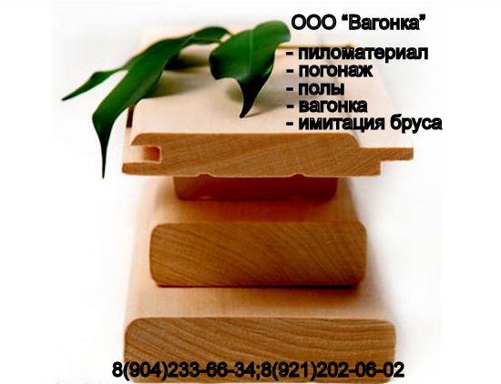
ООО «Вагонка»
ИНН/КПП 1101084792/110101001 ОГРН 1111101000416
Юрид.адрес: 167000, Республика Коми, г. Сыктывкар, ул. Кирова 45
Почтовый адрес: 167000, РК, г. Сыктывкар,ул Кирова 45
Производство: РК УстьВымский район пос Жешарт Местечко Лесобаза
e-mail: elena2567@mail.ru
Р/сч 40702810428000098078 В Отделение № 8617 Сбербанка России г.
Сыктывкар к/сч 30101810400000000640 БИК 048702640

________________________________________________________________

Прайс-лист 20.09.2016 г.
№ п/п | Наименование изделия | сорт | длина,м | цена за 1 куб.м. | Цена за 1 упак. | Примечание
1. | Евровагонка 12,5 х 88 | АВ | 4,0 | 14500 |  | 1 упаковка=10 шт.
1. | Евровагонка 12,5 х 88 | С | 4,0 | 8900 |  | 1 упаковка=10 шт.
2. | Евровагонка 12,5 х 88 | АВ | 3,0 | 14500 |  | 1 упаковка=10 шт.
2. | Евровагонка 12,5 х 88 | С | 3,0 | 8900 |  | 1 упаковка=10 шт.
3. | Евровагонка 12,5 х 88 | АВ | 2,7 | 14700 |  | 1 упаковка=10 шт.
3. | Евровагонка 12,5 х 88 | С | 2,7 | 8900 |  | 1 упаковка=10 шт.
4. | Евровагонка 12,5 х 88 | АВ | 2,5 | 14600 |  | 1 упаковка=10 шт.
4. | Евровагонка 12,5 х 88 | С | 2,5 | 8900 |  | 1 упаковка=10 шт.
5. | Евровагонка 12,5 х 88 | АВ | 2,0/2,2 | 14500 |  | 1 упаковка=10 шт.
5. | Евровагонка 12,5 х 88 | С | 2,0 | 8900 |  | 1 упаковка=10 шт.
6. | Евровагонка 12,5 х 88 | АВ | 1,8 | 14200 |  | 1 упаковка=10 шт.
6. | Евровагонка 12,5 х 88 | С | 1,8 | 8900 |  | 1 упаковка=10 шт.
7. | Евровагонка 12,5 х 88 | АВ | 1,5 | 12500 |  | 1 упаковка=10 шт.
7. | Евровагонка 12,5 х 88 | С | 1,5 | 8900 |  | 1 упаковка=10 шт.
8. | Евровагонка 12,5 х 88 | АВ | 1,3/1,2/1,0/0,9 | 11500 |  | 1 упаковка=10 шт.
8. | Евровагонка 12,5 х 88 | С | 1,3-1,0 | 5500 |  | 1 упаковка=10 шт.
11. | Имитация бруса 16 х 140  20 х140 |  | 4,0 | 12800 |  | 1 упаковка=5 шт.
 |  |  |  | 12500 |  | 1 упаковка=5 шт.
12. | Имитация бруса 16 х 140  20 х 140 |  | 3,0/5,0-6,0(шаг 0,5 м) | 13200 |  | 1 упаковка =5 шт.
 |  |  |  | 13050 |  | 1 упаковка =5 шт.
13. | Доска пола 28 х 90/110/ 136  36 х 90/110/ 136 |  | 4,0 | 12200
 |  |  |  | 12200
14. | Доска пола 28 х 110/136  36 х 110/136 |  | 3,0/5,0-6,0 | 12500
 |  |  |  | 12500
15. | Брусок сухой строганный (4 стороны, угол 90 гр.)  20/30/40/45/50 х 30/40/45/50/70 | АВ | 3,0/4,0 | 10500-11500 |  | В зависимости от сечения.
16. | Брусок сухой строганный(R3/R4, 4 стороны) |  | 2,0/3,0/4,0/5,0/6,0 | 12500-13500 |  | Только по заказу, объем не менее 10 куб. по одной позиции.
17. | Пиломатериал сухой (вл. 14-16%) экспортного исполнения.  22/30/38/44/48/50 х 100/120/125/150  Порода: ель, сосна  (регион Коми) | 1-4,5 | 3,0/4,0/6,0 | 8500-10500 |  | Порода, упаковка, сортировка, по согласованию с заказчиком.
18. | Услуги сушки, сортировки, упаковки |  |  | 1500
19. | Услуги строжки по выходу |  |  | 2300

ПРИМЕЧАНИЕ:
- цены указаны без НДС 18%, на складе производителя;
- по заказу изготовление вагонки 12.5 х 120.

